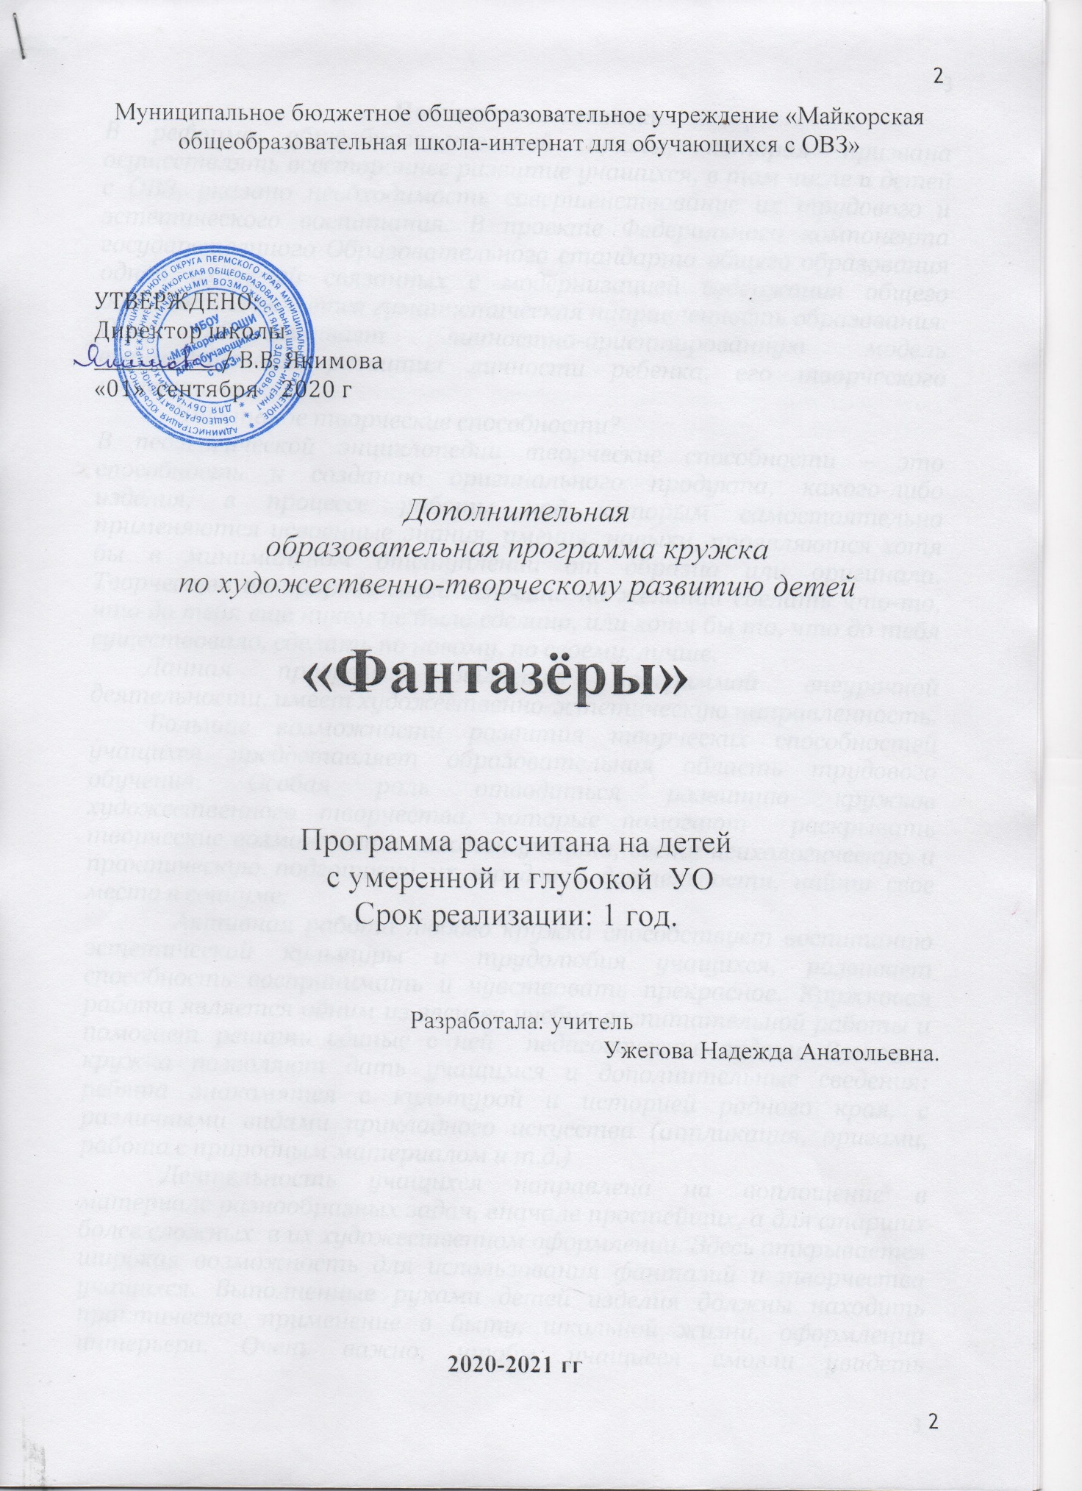
Пояснительная записка
В реформе общеобразовательной школы, которая призвана осуществлять всестороннее развитие учащихся, в том числе и детей с ОВЗ, указано необходимость совершенствование их трудового и эстетического воспитания. В проекте Федерального компонента государственного Образовательного стандарта общего образования одной из целей связанных с модернизацией содержания общего образования является гуманистическая направленность образования. Она обуславливает личностно-ориентированную модель взаимодействия, развития личности ребенка, его творческого потенциала.
Что такое творческие способности?
В педагогической энциклопедии творческие способности – это способность к созданию оригинального продукта, какого-либо изделия, в процессе работы над которым самостоятельно применяются усвоенные знания, умения, навыки, проявляются хотя бы в минимальном отступлении от образца или оригинала. Творчество по природе своей основано на желании сделать что-то, что до тебя еще никем не было сделано, или хотя бы то, что до тебя существовало, сделать по новому, по своему, лучше.
Данная программа является программой внеурочной деятельности, имеет художественно-эстетическую направленность.
Большие возможности развития творческих способностей учащихся предоставляет образовательная область трудового обучения. Особая роль отводиться развитию кружков художественного творчества, которые помогают раскрывать творческие возможности каждого ученика, вести психологическую и практическую подготовку их трудовой деятельности, найти свое место в социуме.
Активная работа любого кружка способствует воспитанию эстетической культуры и трудолюбия учащихся, развивает способность воспринимать и чувствовать прекрасное. Кружковая работа является одним из звеньев учебно-воспитательной работы и помогает решать единые с ней педагогические задачи. Занятия кружка позволяют дать учащимся и дополнительные сведения: ребята знакомятся с культурой и историей родного края, с различными видами прикладного искусства (аппликация, оригами, работа с природным материалом и т.д.)
Деятельность учащихся направлена на воплощение в материале разнообразных задач, вначале простейших, а для старших более сложных в их художественном оформлении. Здесь открывается широкая возможность для использования фантазий и творчества учащихся. Выполненные руками детей изделия должны находить практическое применение в быту, школьной жизни, оформлении интерьера. Очень важно, чтобы учащиеся смогли увидеть результаты своего труда. Необходимо, с самых первых практических занятий установить положительный психологический контакт с учащимися, увлечь их творческой работой, выявить степень их подготовленности для обеспечения дальнейшей успешной работой всего коллектива и эффективного усвоения всего нового материала.
Практическая деятельность дается в доступной форме и понятна для детей с интеллектуальной недостаточностью. Весь материал дан в наглядном, легко воспринимаемом виде. Один из принципов организации занятий кружка – это чередование. Чередование видов деятельности, носит не только практический характер, но и теоретические сведения (о свойствах тех или иных материалов, способах их обработки и хранения и т.д.). Разнообразие, постоянная смена всех видов труда в кружковой работе обеспечивает разностороннюю и активную работу всех анализаторов.
Многие учащиеся приходят на занятие в кружок с большим желанием побыстрее применить полученные навыки при выполнении какого-либо изделия для себя. Поэтому важно, как можно раньше начинать практические занятия, чередуя с теоретическими, постепенно сообщая необходимые сведения в ходе выполнения различных работ.
Теоретические сведения содержат небольшой материал. Изложению должно предшествовать практическое занятие, логически связано с изучаемым материалом и помогать в решении воспитательных задач.
Для решения творческих способностей необходимо дать ребенку возможность проявить себя в активной деятельности.
Предлагаемая программа имеет художественно – эстетическую направленность и предполагает развитие у учащихся художественного вкуса и творческих способностей.

Цели
- Пробуждение интереса к окружающему миру по средствам присущим данным видам деятельности.
- Совершенствование трудовых навыков, формирование культуры труда.
- Социальное адаптирование детей с особенностями развития в современных условиях.
Задачи:
Образовательные
- Развитие познавательной деятельности
-Знакомство с некоторыми видами декоративно-прикладной деятельности и формирование у детей определенных знаний, умений и навыков по каждой предложенной теме.
-Развивать творческую фантазию, творческие способности;
- Формировать умение следовать устным инструкциям, использовать шаблоны и схемы;
- Обучать различным приемам работы с использованием различных материалов: бумаги, ниток, пластилина, природного материала …;
Воспитательные
- Воспитывать умение выполнять работу коллективно, закреплять правила совместной деятельности;
- Расширять знания детей об историческом родного края, его культуре и традициям;
- Пробуждение творческой активности детей, желание включаться в творческую деятельность.
Коррекционные
- Развитие мышления, умение сравнивать, анализировать.
- Развитие речи, памяти, внимания
- Стимулирование сенсорного развития: глазомер, форма, ориентировка в пространстве и т.д.
- Развитие двигательной сферы: моторики, двигательной сноровки и т.д.

Принципы:

  - Доступность – простота, соответствие возрастным, психологическим и индивидуальным особенностям учащихся;
  - Наглядности – иллюстрированность, красочность, наличие дидактических материалов (является одним из важнейших для детей с интеллектуальной недостаточностью.
  - От простого к сложному – усвоив навыки простой работы, ребенок начинает применять свои знания при выполнении более сложных творческих заданий.
  - Индивидуализации – индивидуальный подход к тем учащимся, которые в нем нуждаются.
  - Дифференцированного подхода

Содержание программы

Для занятий в кружке объединяются учащиеся класса ОР, проявляющие устойчивый интерес к конкретным видам практической трудовой деятельности: изготовлению различного вида поделок и изделий, а также те, которые нуждаются в индивидуальной помощи при выполнении практических работ и усвоении теоретического материала. Учащимся предлагаются художественно - технические приемы изготовления простейших изделий, доступных для школьников с интеллектуальной недостаточностью. Программа позволяет индивидуализировать виды работ, более сильные и подготовленные дети выполняю сложные конструкции, менее подготовленным, предлагается более простой вариант изготовления изделия. Им предлагается помощь педагога или более сильного товарища. Это дает возможность избавиться ребенку от страха перед трудностями, развивать умение творить без страха и гордиться результатами своего труда.
Содержание программы представлено различными видами трудовой деятельности (работа с природным материалом, пластилином, различными видами бумаги и т. д) и направлена на овладение школьниками необходимыми в учебной и повседневной жизни элементарными приемами ручной работы с разными материалами, изготовление поделок и изделий полезными для школы и дома.
По каждому виду программа содержит примерное количество часов включающих перечень практических работ, а также беседы, рассказы расширяющие кругозор учащихся.
Программа кружка «Фантазёры» рассчитана на учащихся 4-8 года обучения. Количество детей 7-12 человек. Годовой курс программы обучения рассчитан на 3 часа в неделю.(102 часа в год)

Год обучения | Количество часов |  |  | Количество детей в группе
 | В неделю | В месяц | В  год
1 год | 1 час |  | 33 часа | 9-10

Формы и методы занятий
Формы:
  - Комбинированные и практические занятия.
  - Беседы
  - Конкурсы
  - Соревнования
  - Игры
  - Выставки работ учащихся:

Методы:
- Словесный (беседа, рассказ, сказка и т.д)
- Наглядный (показ презентаций, иллюстраций, готового изделия)
- Практический (выполнение работ по инструкционным картам, схемам)
- Фронтальный – одновременная работа со всеми учащимися.
- Индивидуально-фронтальный – чередование индивидуальных и фронтальных форм работы.
- Групповой - организация работы в группах.
- Индивидуальный – индивидуальное выполнение заданий.

Методы работы необходимо выбирать в зависимости от темы и поставленной задачи.

Цель обучения:

-Развитие образного и пространственно мышления при создание поделок и изделий в работе с различными материалами.

Задачи обучения:

- Обучение техники безопасности, ознакомление с инструментами и материалами необходимыми для работы.

- Учить экономно, расходовать материалы.

- Формировать умение правильно организовывать свое рабочее место.

- Учить создавать изделия с помощью учителя и самостоятельно используя полученные знания, умения и навыки.

- Воспитывать умение трудиться в коллективе, помогать друг другу.

Ожидаемые результаты
К концу 1 года обучения учащиеся должны знать и уметь:

- Правильно организовывать свое рабочее место, поддерживать порядок во время работы;

- Соблюдать правила безопасного труда и личной гигиены;

- Экономно расходовать необходимые материалы с помощью шаблонов;

- Изготавливать изделия по образцу, с помощью учителя. (Самостоятельно по образцу)

- Научиться различным приемам работы с бумагой.

-Будут знать приемы сборки и засушки природного материала: листья, шишки.

-Будут создавать изделия из бумаги, природного материала, пластилина, ниток и т.д.

- Научаться работать в коллективе и уважать труд других людей.

На каждом занятии проводится инструктаж по технике безопасности.
Вступительная часть должна быть интересной, необходим анализ изделия и разработка плана предстоящей работы. Далее необходимы пошаговые инструкции по ходу выполнения работы.
Дети должны с самого начала знать, смогут ли изготовить изделие за одно занятие, или потребуется больше времени.
Организационная часть подразумевает, что дети должны понять суть работы и порядок ее последовательного практического выполнения. Очень важно должным образом оснастить самостоятельную деятельность детей. На теоретическую часть отводиться гораздо меньше времени, чем на практическую.

- Результатом реализации данной программы является выставки детских работ (в классе).
- Поделки могут использоваться для подарков родителям, педагогам и т.д. оформление зала для проведения различных мероприятий, составляются альбомы лучших работ учащихся.

Тематическое планирование содержания программы
1 год обучения
№ | Темы занятий | Количество часов
 |  | Теоретические | Практические | Общие 33
 | Кладовая природы  ( работа с природным материалом) |  |  | 8
1. | Вводное занятие. Правила техники безопасности. | 1
2. | Сбор природного материала для поделок. Правила сушки и хранения листьев. | 1 | 1
3. | «Ёжик» |  | 1
4. | Лесовички или лесные гномики |  | 1
5. | «Лесная сказка»  Коллективная композ. |  | 2
6. | Подведение итогов. | 1
 | Поделки из бумаги. |  |  | 10
 | Удивительный мир бумаги.
1. | Беседа: «Что такое аппликация» | 1
2. | «Цветы из салфеток» |  | 2
3. | Композиции из бумаги. Ваза с цветами. (Индивидуальная работа) |  | 2
4. | Новогодние игрушки «Фонарики» | 1 | 1
5. | Коллективная работа «Ёлочные игрушки» |  | 2
6 | Подведение итогов по теме | 1
 | Поделки из ватных дисков |  |  | 7
1. | «Гусеница» |  | 2
2. | «Кошка» |  | 2
3. | Коллективная работа «Циплята» | 1 | 2
4. | Итоговое занятие. | 1
1. | Вторичноеспользование бросового материала |  |  | 8
2. | Петушок (стакан) | 1 | 2
3. | Солнышко (из ложек и вилок) | 1 | 2
4. | Итоговое занятие. Оформление выставки. |  | 2

Литература.

- А.Быстрицкая «Бумажная филигрань»
- Журнал «Коррекционная педагогика» №1(31),2009
- М.А.гусакова. Подарки и игрушки своими руками. М.:
ТЦ «Сфера», 1999..
- Д.Чиотти «Оригинальные поделки из бумаги».
- Грибовская А. А. “Коллективное творчество дошкольников”
- Поделки. Мастерим с детьми. Составитель Ю.А.Майорова.
- Н.Б.Дубровская «Краски палитры».
- Большая книга аппликаций из природных материалов.
- Интернет сайт «Страна мастеров»
- Интернет сайт «Учебно - методический кабинет»

